
รายงานผลการปฏิบัติราชการประจำเดือน มีนาคม 2568

ประจำปีงบประมาณ พ.ศ. 2568
สถานีตำรวจภูธรสูงเม่น

งานจราจร

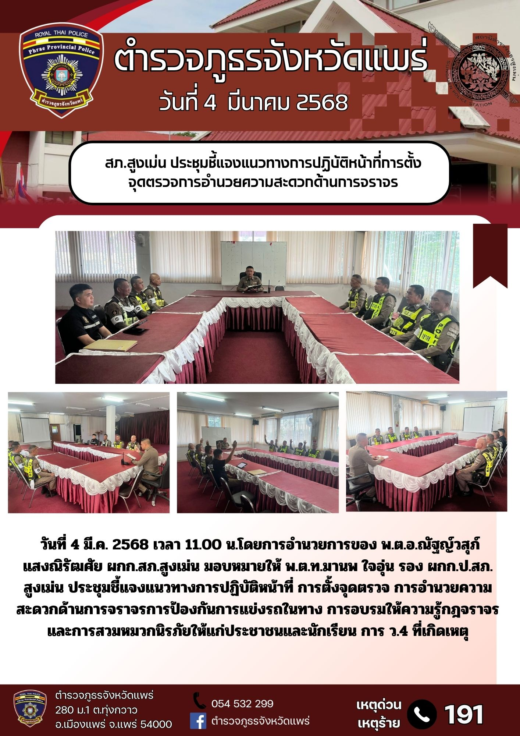
4 มี.ค.2568

19 มี.ค.2568
วันที่ 19 มี.ค 2568 เวลา17.00-19.00น. พ.ต.ท.มานพ ใจอุ่น รอง ผกก.สภ.สูงเม่น พ.ต.ท.เฉลา พงษ์ประยูร สวป.สภ.สูงเม่น ร.ต.อ.สุทธิศักดิ์ จำรัส รอง.สวป.สภ.สูงเม่น ปฏิบัติหน้าที่ร้อยเวร 20 พร้อมด้วยกำลังสายตรวจ201/101 และ เจ้าหน้าที่จราจร ว.4ว.43ป้องกันเหตุบริเวณถนนสาธารณะในหมู่บ้าน บ้านท่ามด หมู่4 ต.สูงเม่น อ.สูงเม่น จ.แพร่ ผลการปฏิบัติไม่พบสิ่งผิดกฎหมาย เหตุการณ์ทั่วไปปกติ
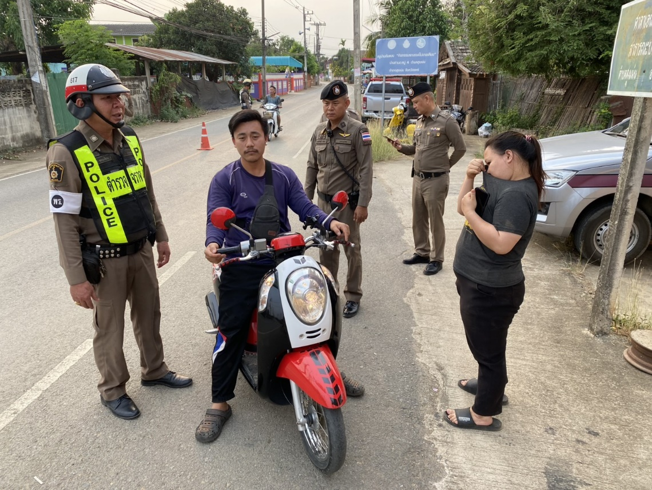
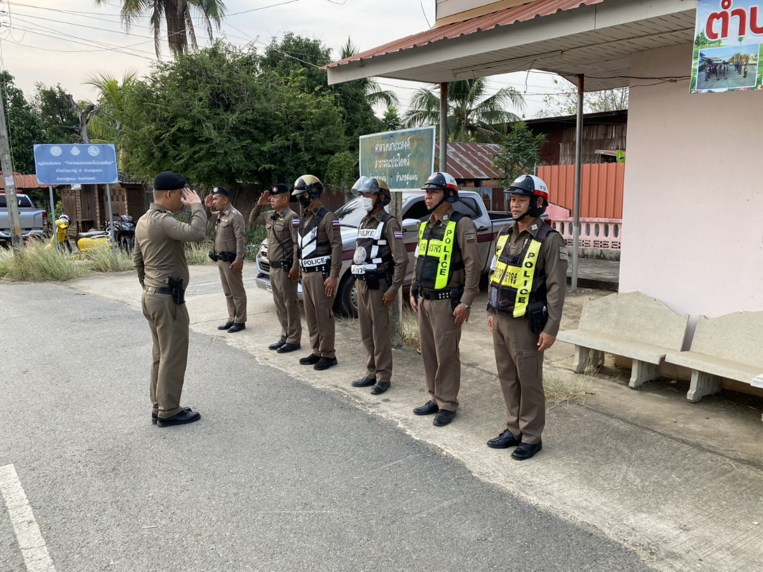

19 มี.ค.2568
วันที่ 19 มี.ค.2568 ร.ต.ท.สุทัศน์ จันทร์พรหม (สม.612) รอง สว.(สส.) ฯ ปฏิบัติหน้าที่ร้อยเวร 60 พร้อมเวรศูนย์จราจร ว.4 ตรวจสอบการจอดรถใต้สะพานลอย ม.2 ต.ร่องกาศ และปากทางเข้า-ออกไม่พบรถจอดในลักษณะกีดขวางการจราจรแต่อย่างใด
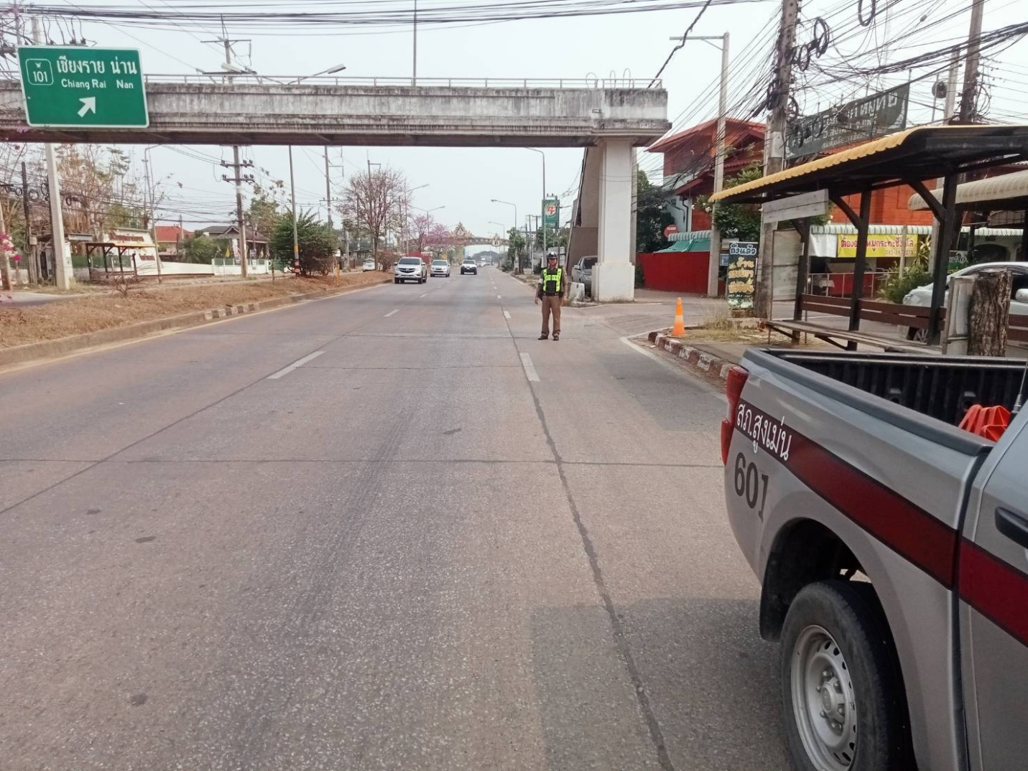

19 มี.ค.2568
วันที่ 19 มี.ค.2568 เวลา 09.00 น. - 10.00 น. โดยการอำนวยการของ พ.ต.อ.ณัฐญ์วสุภ์ แสงณิรัฒศัย ผกก.สภ.สูงเม่น ,พ.ต.ท. มานพ ใจอุ่น รอง ผกก.ป.สภ.สูงเม่น มอบหมายให้ พ.ต.ท.เฉลา พงษ์ประยูร สวป. สภ.สูงเม่น ร.ต.ท.สุทัศน์ จันทร์พรหม รอง สว.(สส.)ฯ พร้อมด้วยเจ้าหน้าสายตรวจจราจร ว.43 ตั้งด่านกวดขันวินัยจราจรบริเวณบนถนนยันตรกิจโกศลหน้าโรงเรียนเทพนารี (ขาขึ้น) ก่อนปฏิบัติหน้าที่ได้มีการตรวจสอบความพร้อมอุปกรณ์ในการปฏิบัติหน้าที่ตั้งจุดตรวจ และได้กำชับการปฏิบัติ ให้พูดจาสุภาพ อ่อนโยน ต่อผู้ใช้รถใช้ถนนที่ผ่านเข้าจุดตรวจ
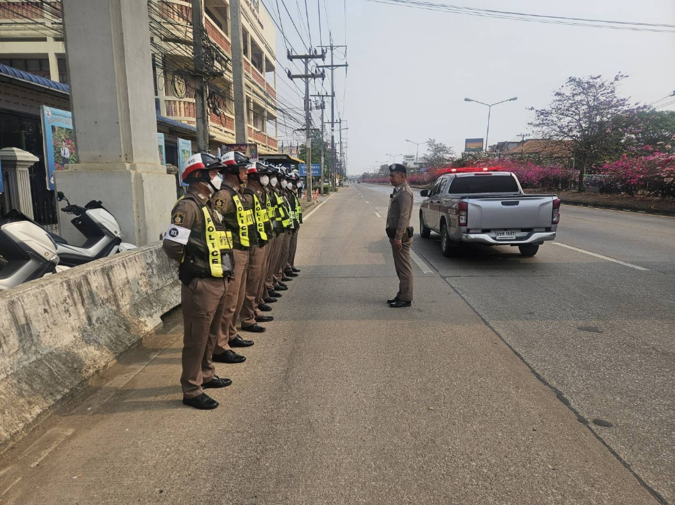

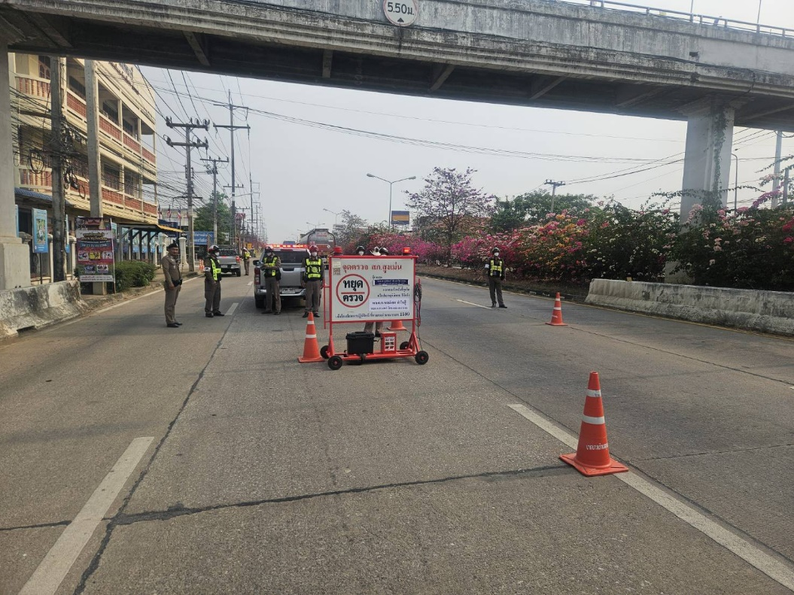

19 มี.ค.2568
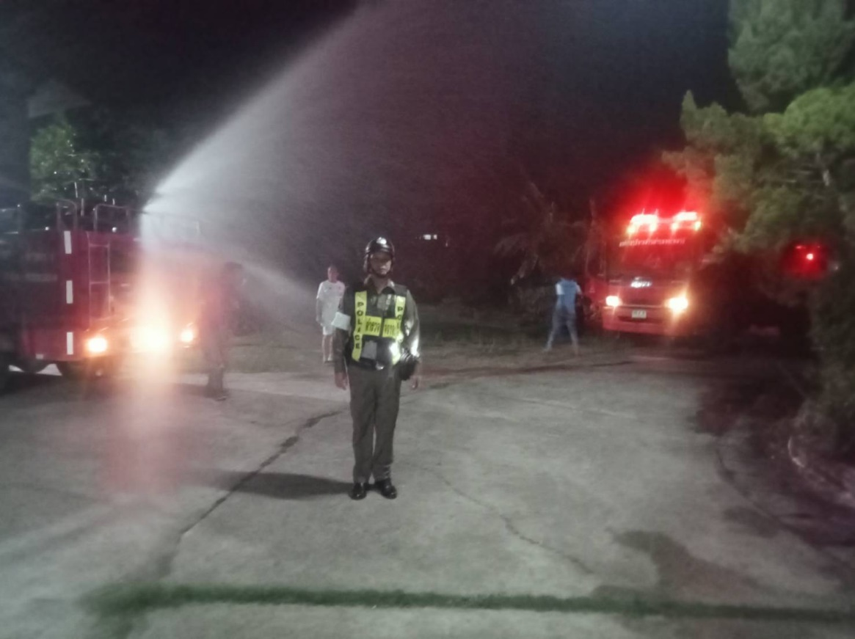
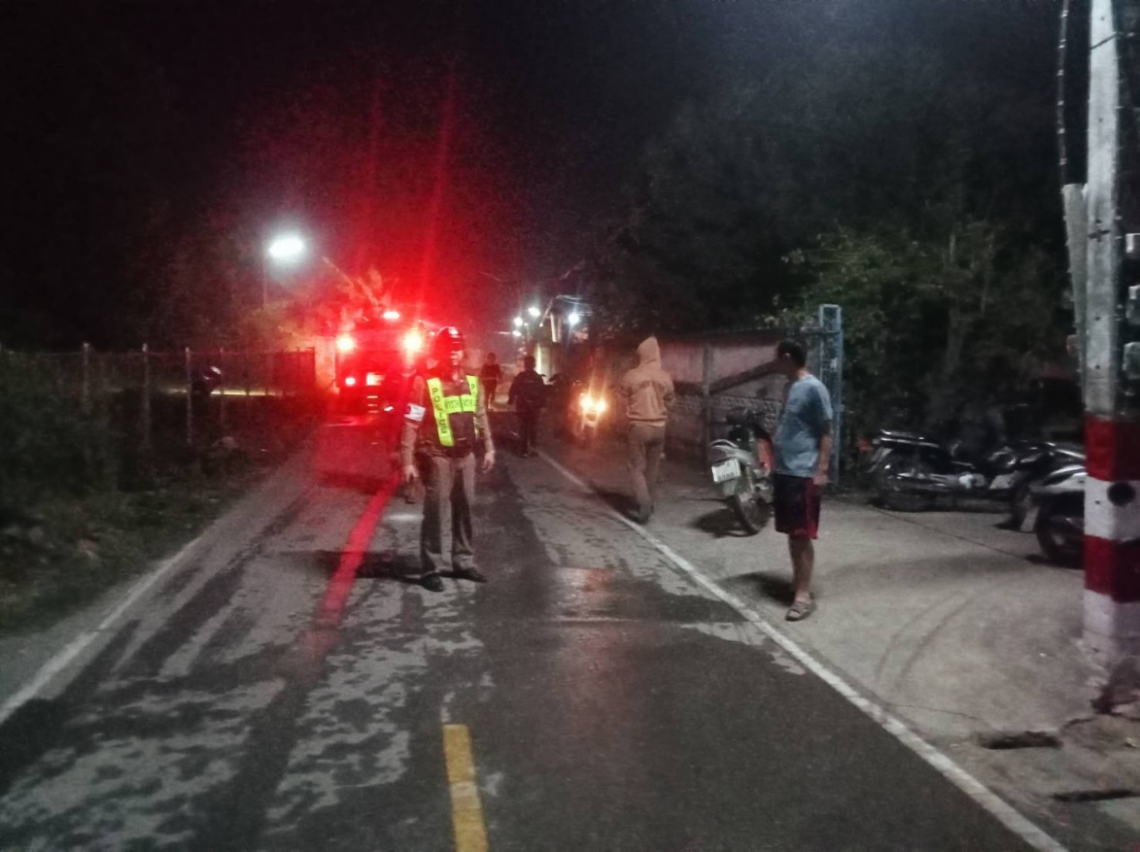
วันที่ 19 มี.ค.2568 เวลา 22.50 น.เป็นต้นไป ร.ต.ท.สุทัศน์ จันทร์พรหม (สม.612) รอง สว.(สส.) ฯ ปฏิบัติหน้าที่ร้อยเวร 60 พร้อมเวรศูนย์จราจร ว.4 อำนวยความสะดวกด้านการจราจรเหตุเพลิงไหม้โรงงานเฟอร์นิเจอร์ ม.5 ต.พระหลวง

24 มี.ค.2568
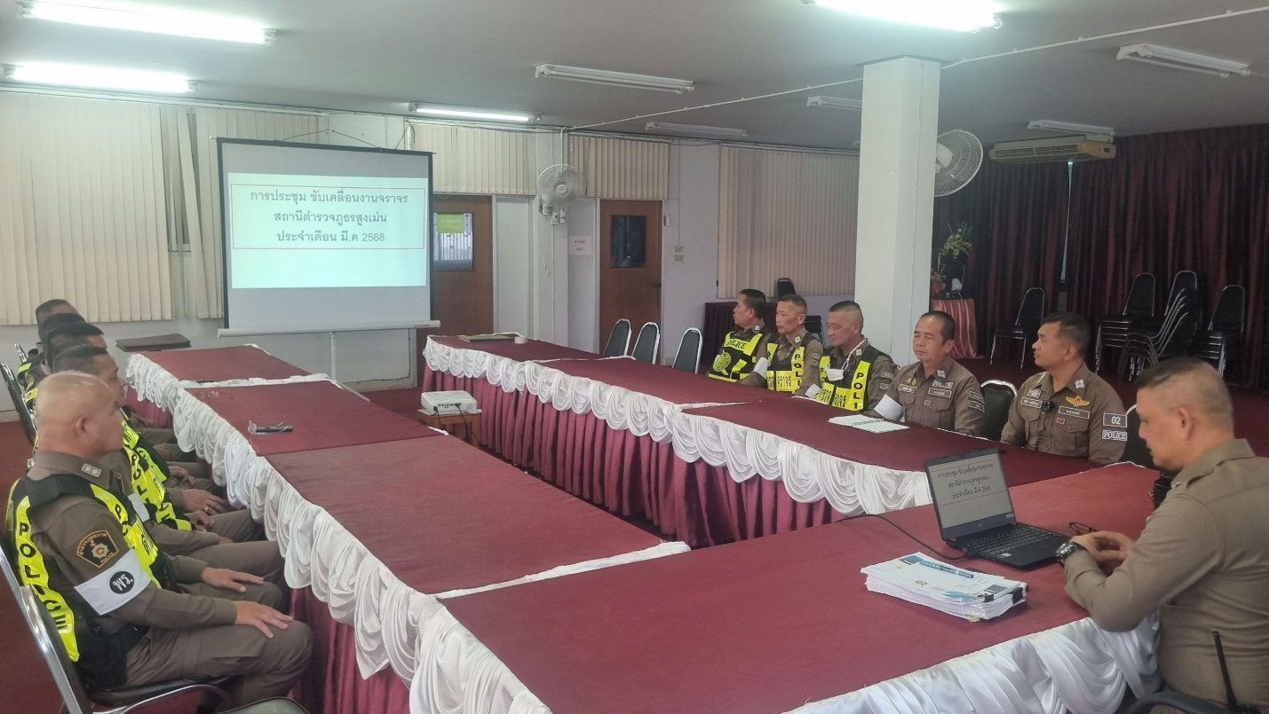
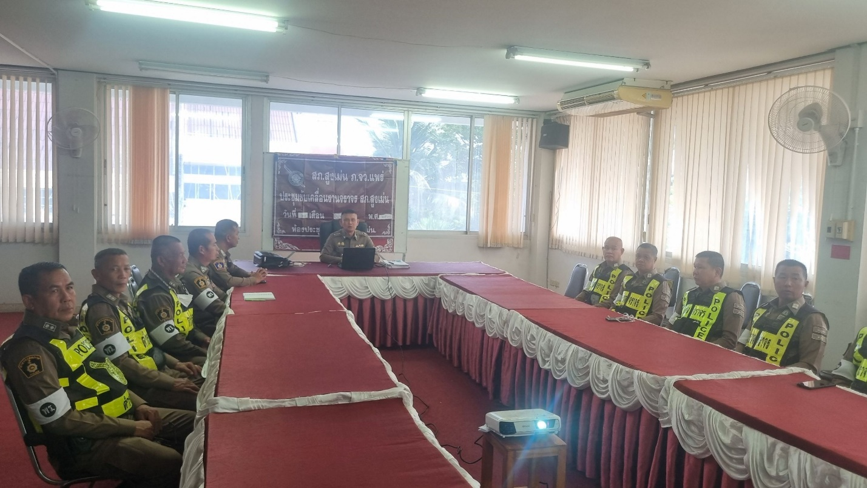
วันนี้ 24 มี.ค. 68 เวลา 11.00 น.โดยการอำนวยการของ พ.ต.อ.ณัฐญ์วสุภ์ แสงณิรัฒศัย ผกก.สภ.สูงเม่น มอบหมายให้ พ.ต.ท.มานพ ใจอุ่น รอง ผกก.ป.สภ.สูงเม่น ประชุมชี้แจงแนวทางการปฏิบัติหน้าที่ การตั้งจุดตรวจข้อกฎหมายเกี่ยวข้องกับการปฏิบัติหน้าที่ การป้องกันการแข่งรถในทาง การ ว.4 ที่เกิดเหตุ เพื่อเป็นการเตรียมความพร้อมในการปฏิบัติหน้าที่ในช่วงเทศกาลสงกรานต์ 2568

